Bạn vào chỗ App.config.

Sửa connectionString giúp mình với. Do tên server name của bạn khác với mặc định ấy

Bạn thay server name của bạn vào dòng này.

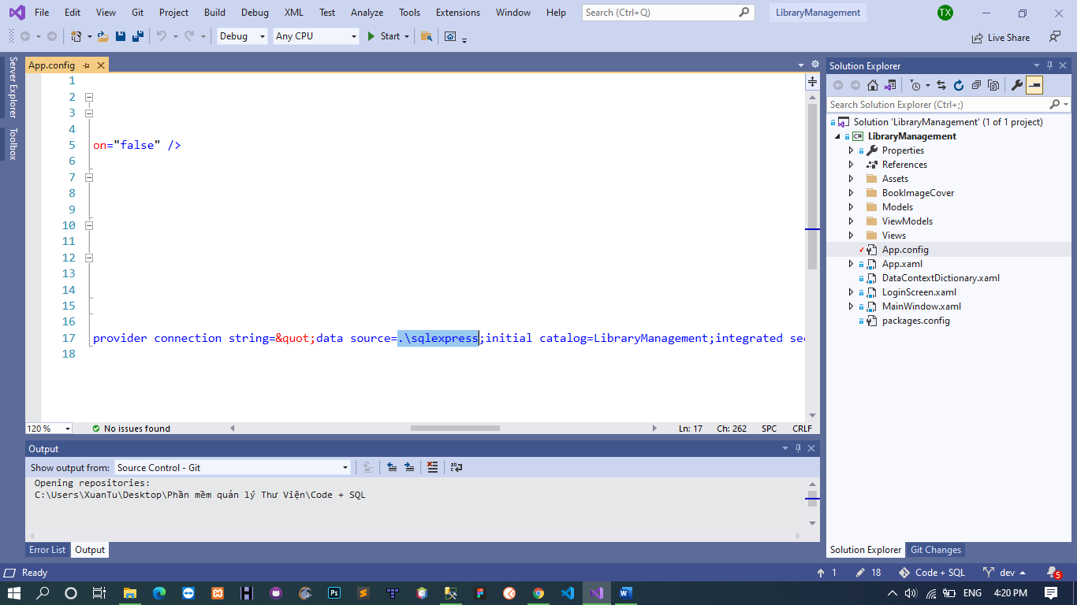

Cách lấy server name của máy bạn

Cách kiểm tra connectionString: khi khởi động sql server(tốt nhất là 2012), sẽ có màn hình sau xuất hiện.

